Taula

• Palhassa - Illustracion de Luce Guyon.

• E t'on vas atau ? - A. Cassanhau

• Devinalhas tradicionaus.

• La carniceria - BD muda.

• Au restaurant - BD muda.

• Te rendes compte..., - BD - Joan-Loís Racouchot

• Mon praube amic..., - BD - Joan-Loís Racouchot

• La lèit de la Dauna - Rondalejada populara.

• La florista - Illustracion.

• Castilhon 1453 - Illustracion de Crestian Lamaison

• Lo cariòt e lo lairon - Illustracion de Frederic Fijac

• Paisatge - Illustracion de Luce Guyon.

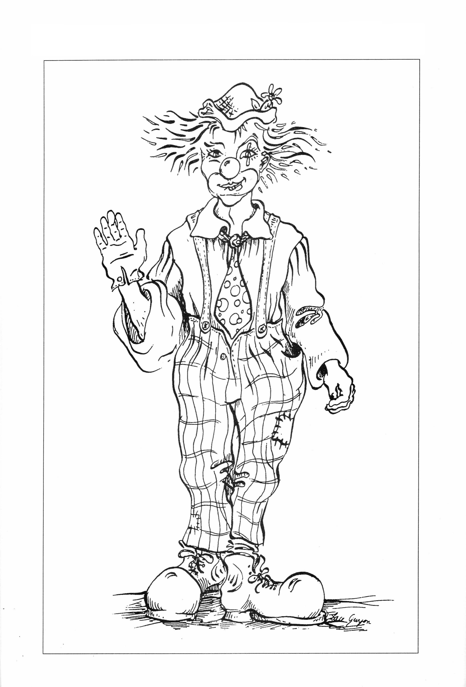

E t'on vas atau ?

Que vau a Pau, sus un chivau;
A Cabidòs sus un bròs;
A Sauvòla sus ua carriòla;
A Garlin dab lo trin;
A Bordèu dab lo batèu;
A Sevinhac dab un caiac;
A Coarrasa sus un aso;
A Sent Per a pè;
A Usan en volant ;
A Lahontan en cantant .

d'après A. Cassanhau

A vosauts de jogar adara.

DEVINALHAS

Cambia de figura Boca grana,
Que's passeja per la frescura Lenga de hèr,
Shetz còs, cama, pè ni montura La codeta longa,
Hèi un brut d'in·hèrn.
Que son dus hrairs mès ne's pòden pas
véder. Un bròi ostalet,
Grana pòrta shetz frisquet
Mèi e hèi escur e mèi que's veden. E nada fernèsta.

Mèi es caut e mèi es fresc. Tostemps parla
E jamèi ne sap çò que ditz.
Tostemps a còrrer e jamèi lassa.
Va e vèn shetz cambiar de plaça.
Ua damisela ne veid ni neit ni jorn a la soa
crampa. Un vente, un còth e pas cap.

Passi davant la pòrta Plenh la neit, vuit lo jorn.
E me’n vau a París
Shetz jamèi mudà'm de plaça. Plenh lo jorn, vuit la neit.

Rei shetz corona De negue que vad roi, e de roi gris.
Qui a tant de hemnetas
Shetz estar maridat. Que viri shetz cambiar de plaça.

Aus pès qu'èi dus uelhs N'a pas carn ni òs
Duas puntas au cap... E que se'n va còrrer preus bòscs.
Entà'm har tribalhar
Los uelhs que'm cau clucar. Un còs shetz amna, un brac shetz cap.

La CARNICERIA

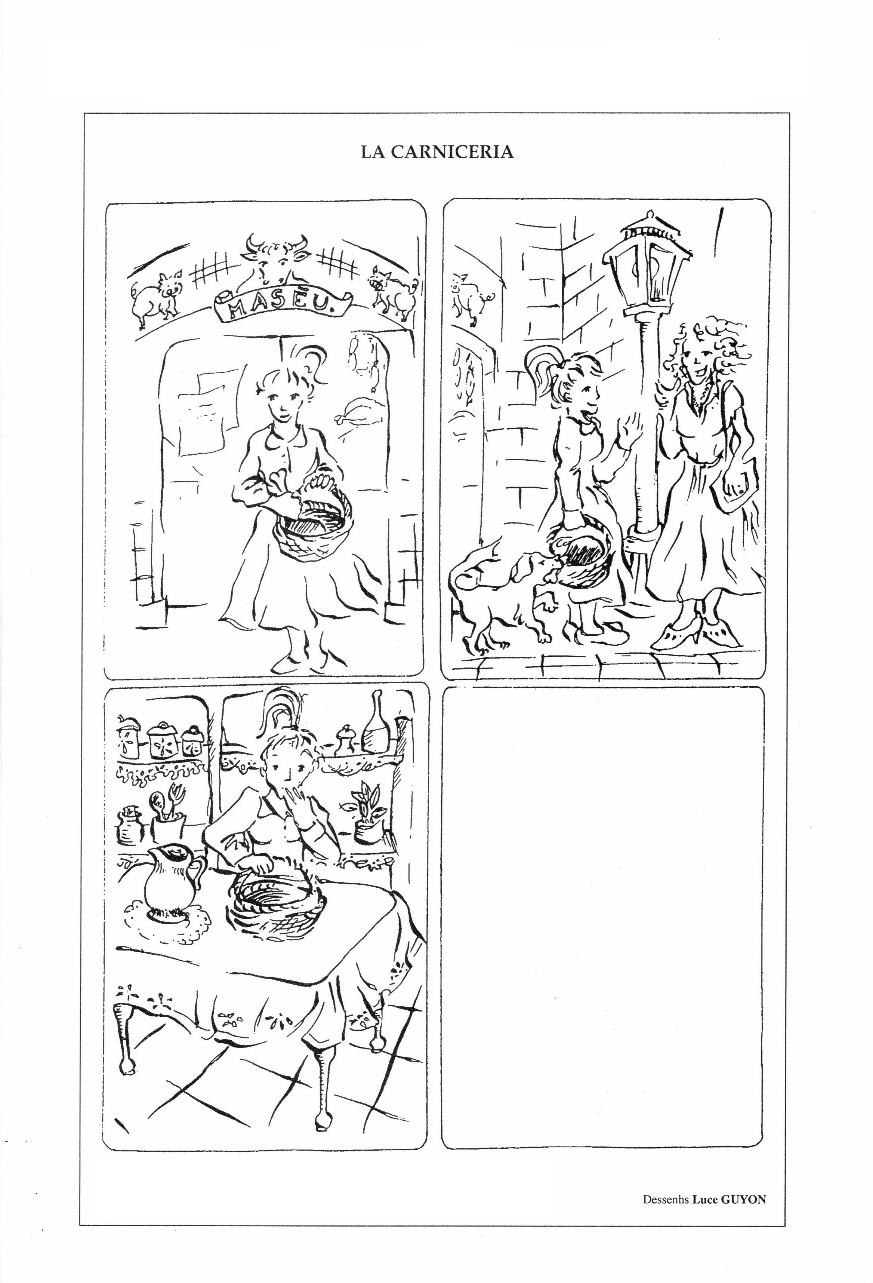
A vosauts d'inventar ua seguida (dessenh o tèxte) au quadre vuit.
AU RESTAURANT
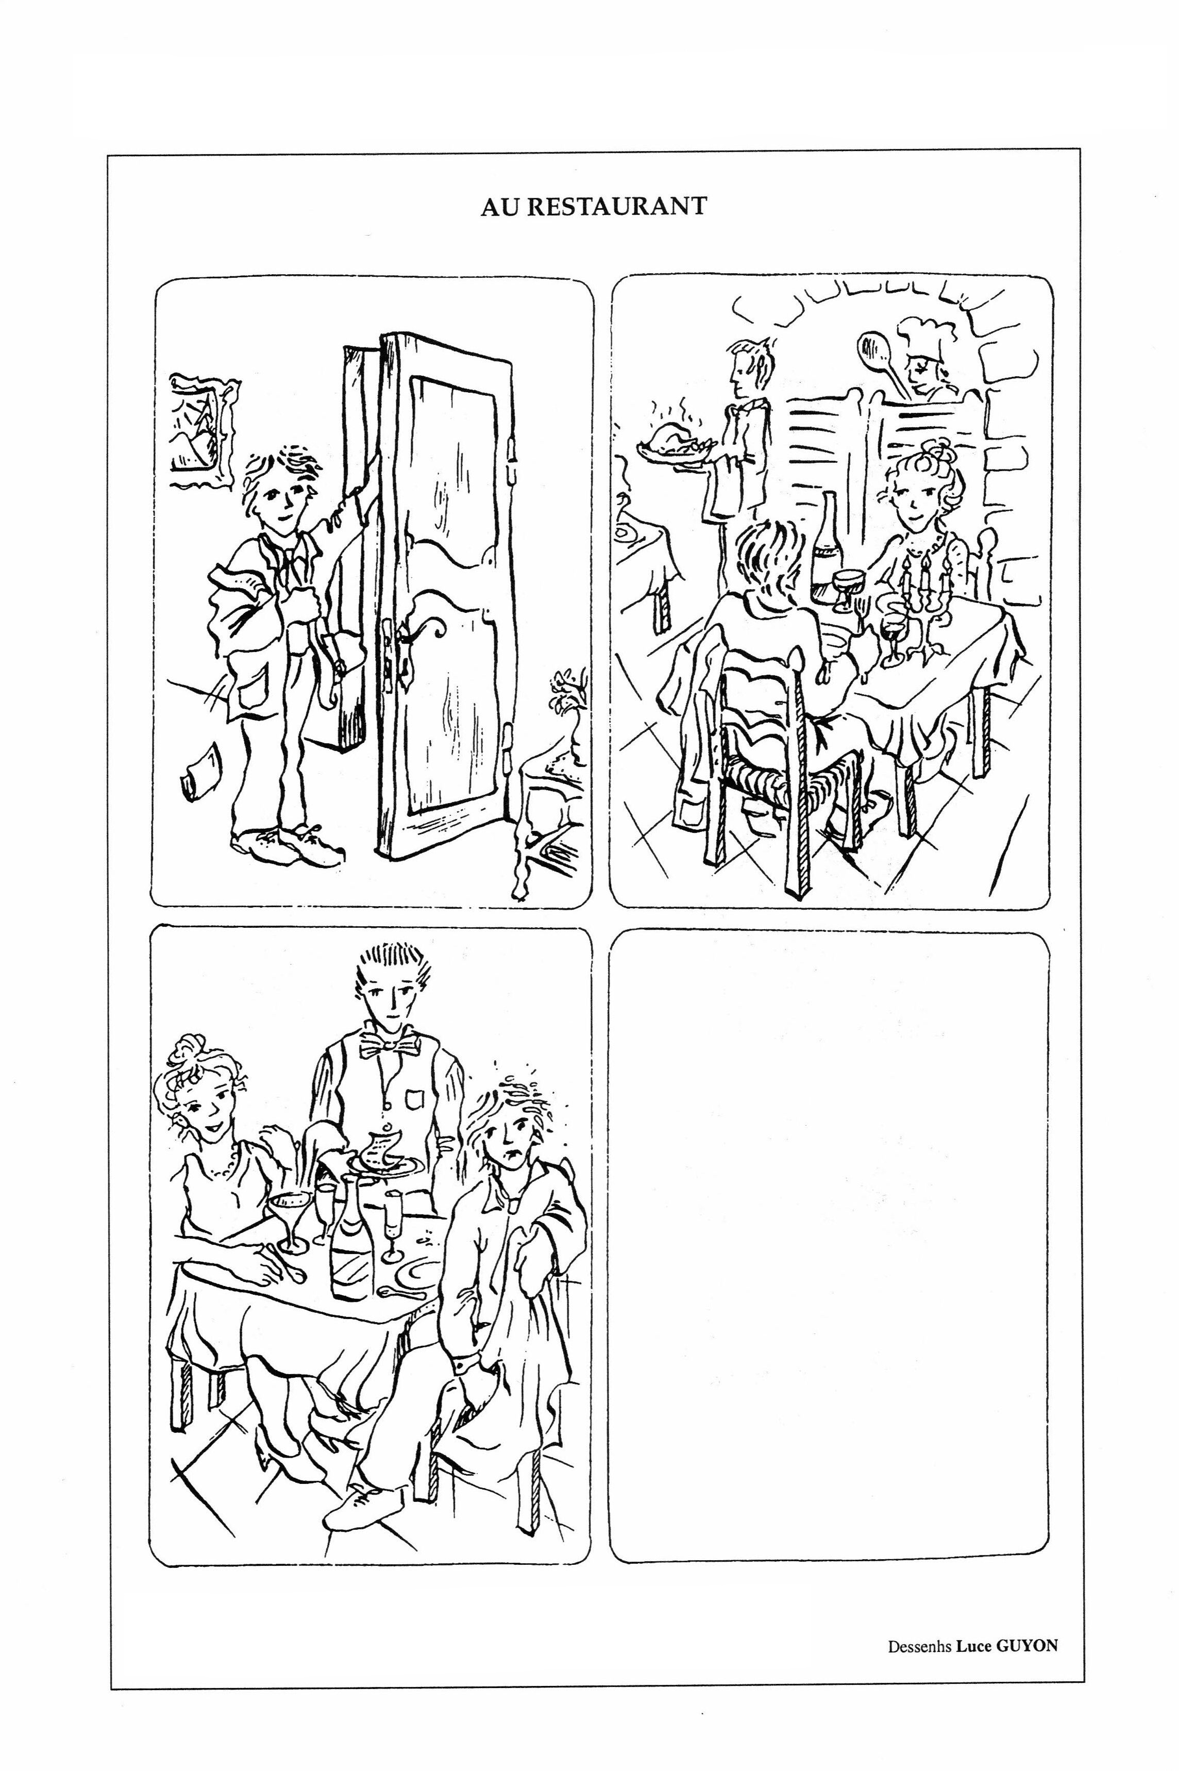
A vosauts d'inventar ua seguida (dessenh o tèxte) au quadre vuit.

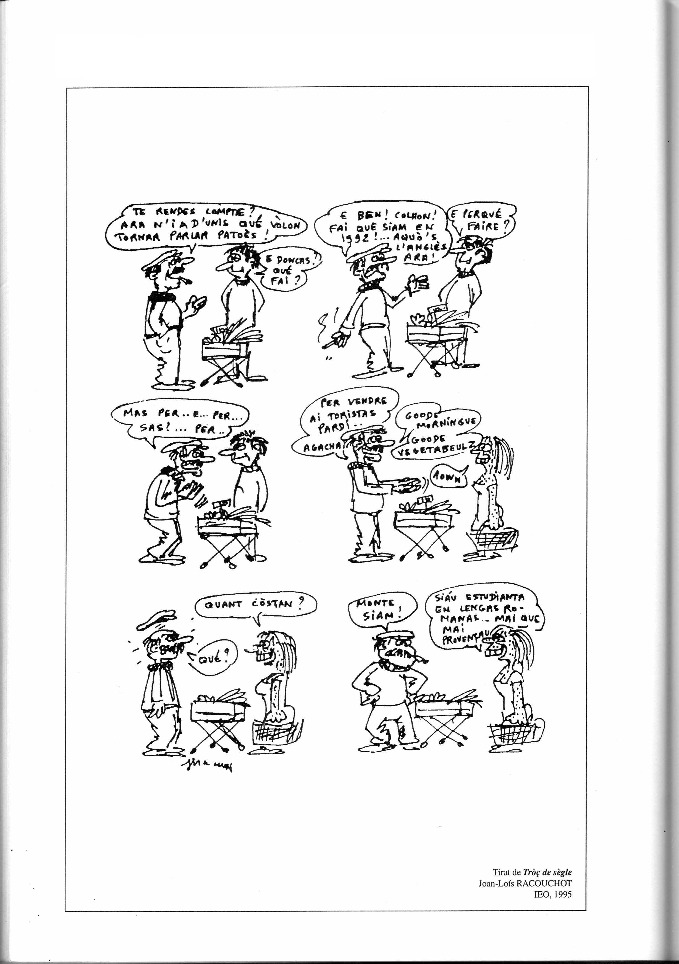
En provençau

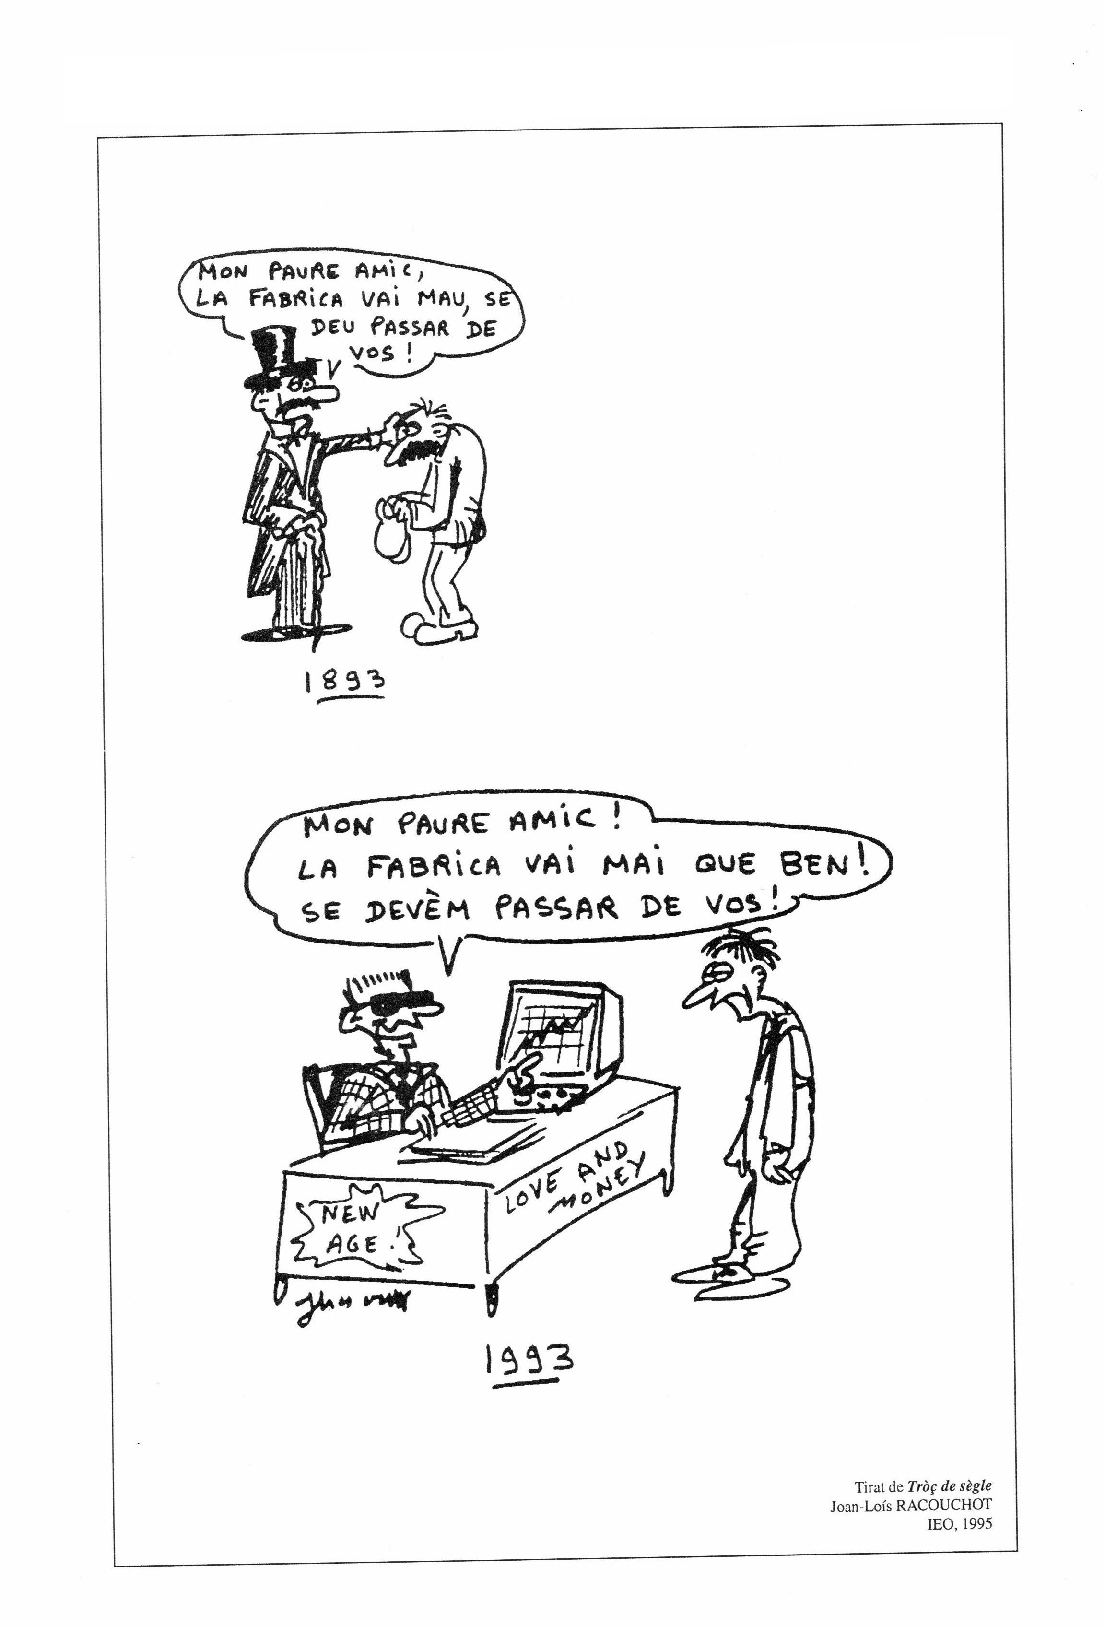

1993

LA LÈIT DE LA DAUNA

La Dauna que'm demanda lèit.
Que vau trobar la vaca. La vaca que'm ditz :
— Que't darèi lèit se'm das hen.
Que vau trobar lo prat. Lo prat que'm ditz :
— Que't darèi hen se'm das ua dalha.
Que vau trobar lo haure. Lo haure que'm ditz :
— Que't darèi ua dalha se'm das lard.
Que vau trobar lo pòrc. Lo pòrc que'm ditz :
— Que't darèi lard se'm das aglands.
Que vau trobar lo casse. Lo casse que'm ditz :
— Que't darèi aglands se'm das vent.
Que vau trobar la mar entà aver vent.
La mar que m'enventa, qu'enventi lo casse ; lo casse que m'englanda,
qu'englandi lo pòrc ; lo pòrc que m'enlarda, qu'enlardi lo haure ; lo haure que
m'endalha, qu'endalhi lo prat ; lo prat que m'en·hena, qu'en·heni la vaca ; la
vaca que m'enlèita, qu'enlèiti la Dauna.

J.F. BLADER
Pels camins del país
(Conte de l'agenés, virat en òc de Gasconha.)

EN LIGASON DAB LA FICA 10 : PRONOMS PERSONAUS
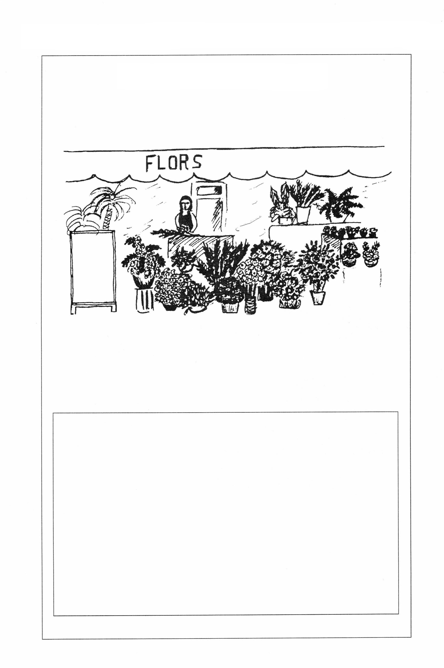
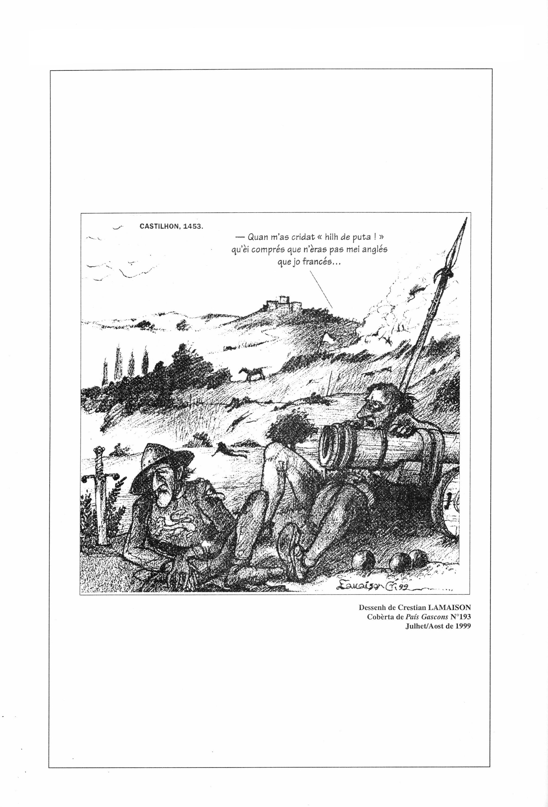
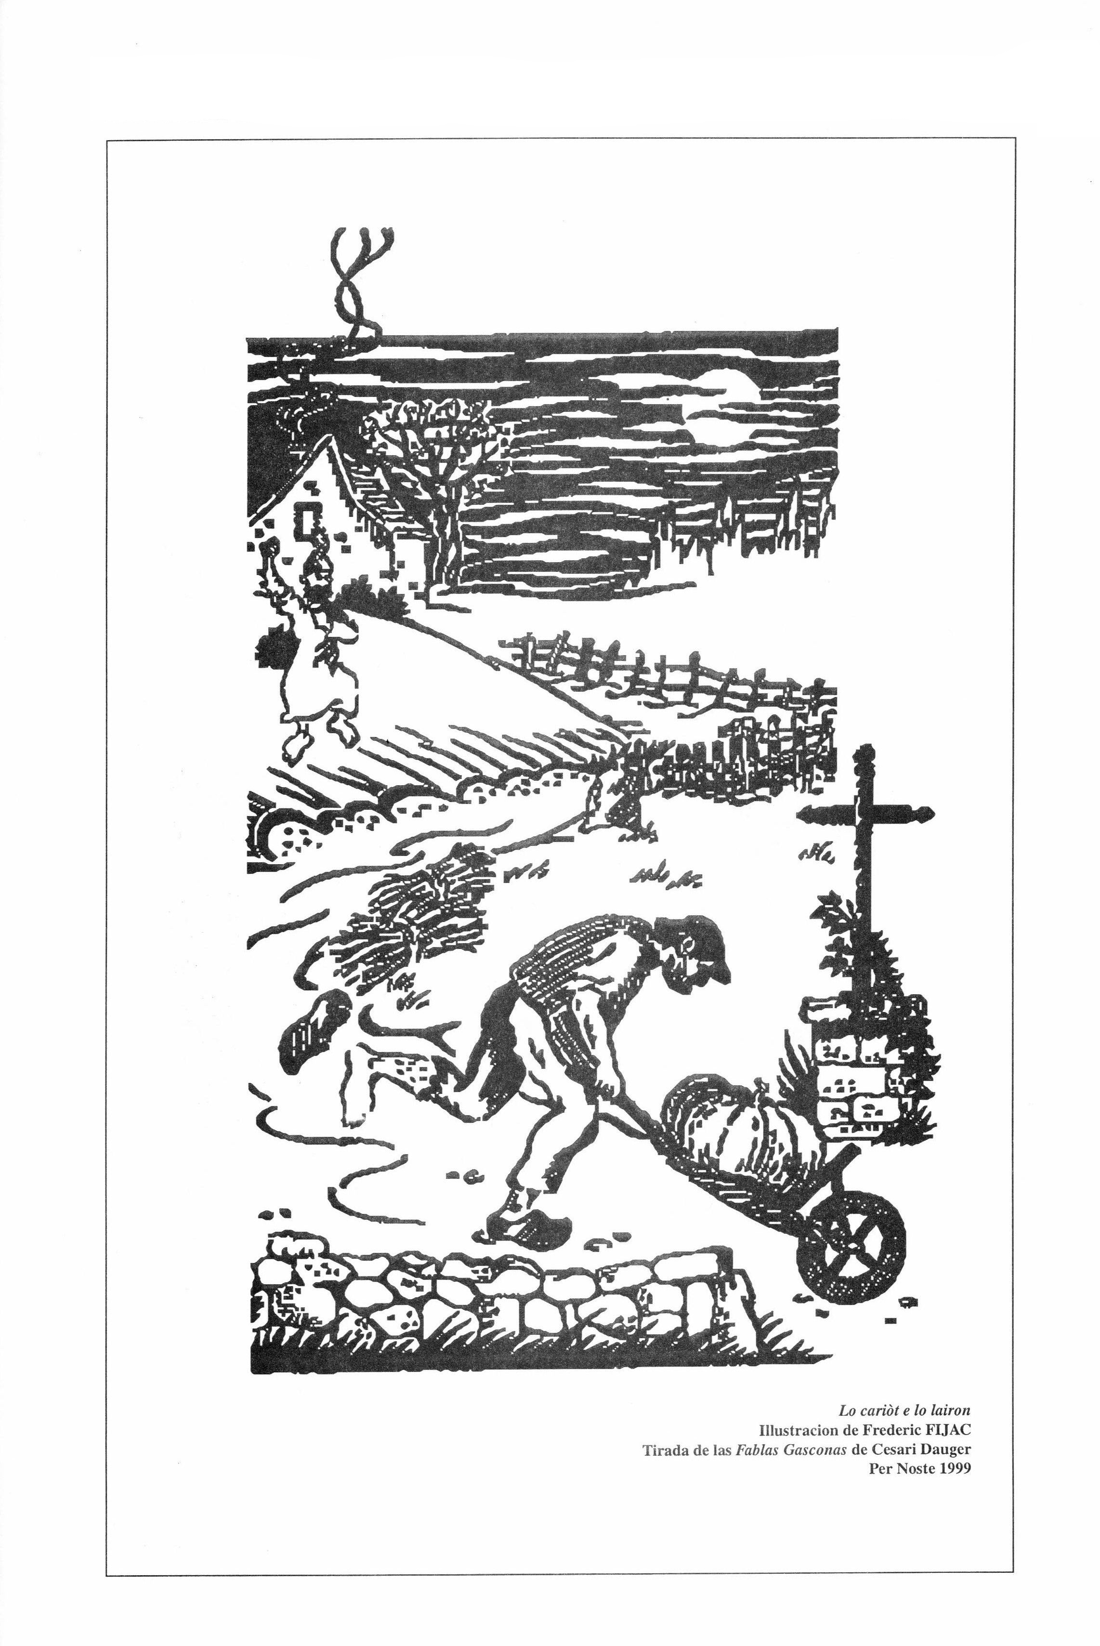
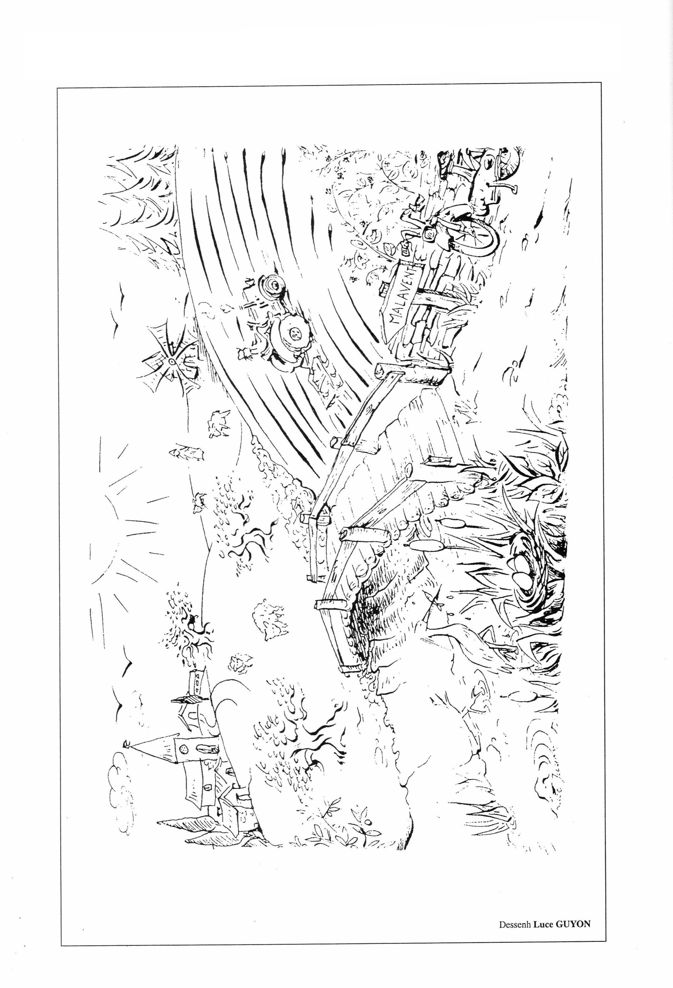
Descríver lo dessenh

